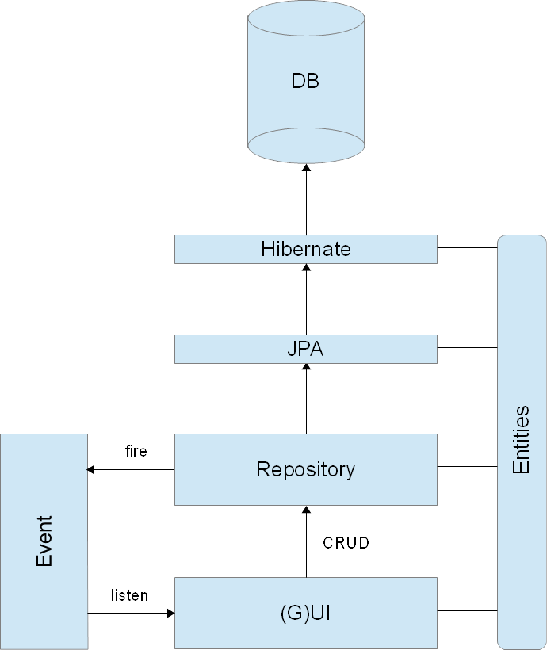
Die Schnittstelle zur Datenbank bildet das sogenannte Repository, welches auf JPA Funktionalität zurückgreift. Das Projekt verwendet die ORM-Bibliothek "Hibernate", die wiederum von JPA benutzt wird um Abfragen an die Datenbank zu senden. Die Grafische Benutzeroberfläche greift ausschließlich auf die Funktionalitäten des Repository zurück. Durch diese Kapselung kann die Datenbank, als auch der ORM bei Bedarf mit möglichst wenig Aufwand ausgetauscht werden.
Bei Änderungen an den Datenbeständen (Create, Update, Delete) sendet das Repository entsprechende "Events", damit alle, die es möchten, davon erfahren. Somit können alle Dialoge ihre Darstellung der Daten aktualisieren - auch wenn sie durch einen anderen, unabhängigen Dialog geändert wurden.

